“Clasificación multiclase interpretable de la progresión del cáncer colorrectal mediante aprendizaje automático basado en biomarcadores lipidómicos”

Grettel Barceló Alonso (1), María Virginia Mendizabal Miranda (1), Gianmel Joannelly Hernández Tosta (1), Sofía Ordaz López (1)

(1) Tecnológico de Monterrey, Escuela de Ingeniería y Ciencias, México

Autor de correspondencia: María Virginia Mendizabal Miranda, mmvicky@hotmail.com,
+52 744 100 75 96

Resumen
Contexto y Objetivos: El cáncer colorrectal (CCR) es una de las neoplasias más frecuentes a nivel mundial y representa una de las principales causas de mortalidad asociada al cáncer. Las pruebas de tamizaje actuales, como la prueba inmunoquímica fecal (FIT), presentan sensibilidad limitada para la detección de adenomas avanzados (AA), lesiones precancerosas cuya remoción oportuna previene la progresión a carcinoma. Los métodos quimiométricos convencionales (PLS-DA) aplicados a datos lipidómicos han mostrado limitaciones para discriminar la clase AA en esquemas multiclase. El objetivo de este estudio fue desarrollar y evaluar un pipeline de aprendizaje automático basado en ensembles de árboles de decisión para la clasificación tripartita (Control/AA/CCR) utilizando biomarcadores lipidómicos fecales.
Métodos: Se utilizó una cohorte de 211 pacientes (78 controles, 58 AA, 75 CCR) cuyos perfiles lipidómicos fecales fueron obtenidos mediante cromatografía líquida de ultra alta resolución acoplada a espectrometría de masas (UHPLC-MS), con 127 lípidos cuantificados. El pipeline de preprocesamiento incluyó imputación por mediana de grupo (validada contra MICE mediante norma de Frobenius), transformación Box-Cox y selección de características por intersección de Información Mutua y ANOVA (16 variables finales). Se compararon 14 modelos: 6 clasificadores individuales y 8 ensembles (5 homogéneos, 2 heterogéneos, 1 individual de referencia). La evaluación se realizó mediante validación cruzada estratificada de 5 particiones y conjunto held-out independiente (n=43). La interpretabilidad del modelo se analizó mediante SHAP (SHapley Additive exPlanations) con TreeExplainer.
Resultados: El modelo Bagging Tree alcanzó F1 macro = 0.855 y AUC macro = 0.945 en el conjunto held-out. La identificación de adenomas avanzados presentó la mayor dificultad debido a la similitud de sus perfiles lipidómicos con el grupo de cáncer colorrectal confirmado (CCR). A pesar de ello, el modelo logró F1 = 0.78 y recall = 0.75 para la clase AA. La precisión en controles sanos fue de 1.00, minimizando falsos positivos. El análisis SHAP reveló que CE(20:5) es el biomarcador con mayor contribución global (media |SHAP| = 0.070), con roles diferenciados por clase: PC(O-16:0/16:0) es el predictor principal para AA, FIT para CCR, y CE(20:5) para CTRL. Un análisis complementario demostró que 15 variables del conjunto completo conservan el mismo recall de AA (0.833), reduciendo la dimensionalidad en un 89%.
Conclusiones: Los perfiles lipidómicos analizados mediante ensembles de árboles de decisión permiten la clasificación efectiva de los tres estados de progresión del CCR, incluyendo la detección de adenomas avanzados donde los métodos quimiométricos convencionales mostraron un rendimiento limitado. El análisis SHAP proporciona explicabilidad a nivel de paciente individual y mejora la transparencia del modelo, lo que puede facilitar su evaluación clínica futura. Los resultados sugieren que un panel lipidómico reducido podría complementar la prueba FIT para el tamizaje no invasivo del CCR, aunque se requiere validación externa multicéntrica antes de considerar su implementación clínica.

Palabras clave: cáncer colorrectal; lipidómica; aprendizaje automático; métodos ensemble; descubrimiento de biomarcadores; detección de adenomas; SHAP; árboles de decisión

1. Introducción
El cáncer colorrectal (CCR) representa una de las principales cargas oncológicas a nivel mundial, con alta incidencia y mortalidad reportadas en las estimaciones GLOBOCAN más recientes [1]. Su desarrollo suele describirse mediante la secuencia adenoma-carcinoma, en la que la acumulación progresiva de alteraciones moleculares y fenotípicas favorece la transición desde mucosa normal hacia adenoma, adenoma avanzado (AA) y carcinoma invasivo [2]. Esta progresión ofrece una ventana crítica de intervención: la detección y remoción de lesiones precursoras mediante polipectomía endoscópica ha demostrado reducir la incidencia de CCR [3].
Las estrategias actuales de tamizaje poblacional se basan principalmente en pruebas fecales y colonoscopia. La prueba inmunoquímica fecal (FIT) detecta hemoglobina humana en heces y presenta ventajas frente a métodos guayaco por su cuantificación y especificidad analítica [4]. Sin embargo, su rendimiento para adenomas avanzados es inferior al observado para CCR establecido, por lo que los resultados positivos requieren confirmación mediante colonoscopia, un procedimiento invasivo y de disponibilidad limitada en algunos contextos sanitarios [4,5].
En este contexto, la metabolómica y la lipidómica han emergido como estrategias prometedoras para el descubrimiento de biomarcadores no invasivos. Las alteraciones metabólicas del CCR incluyen cambios en aminoácidos, acilcarnitinas, ácidos grasos, glicerofosfolípidos, esfingolípidos y ésteres de colesterol, aunque la evidencia varía según el tipo de muestra y la plataforma analítica [6-9]. En particular, estudios fecales y de extractos derivados de kits de sangre oculta han identificado perfiles metabolómicos capaces de complementar el FIT y de reflejar alteraciones relacionadas con neoplasia colorrectal avanzada [10-12].
Sin embargo, los enfoques quimiométricos convencionales pueden presentar limitaciones en contextos multiclase, especialmente cuando las clases representan estados biológicos heterogéneos y parcialmente solapados. Alboniga et al. [12] aplicaron PLS-DA a datos lipidómicos fecales de una cohorte de 211 pacientes del Hospital de Ourense, logrando buena discriminación entre controles sanos y CCR confirmado, pero sin clasificar correctamente adenomas avanzados (F1 = 0 para la clase AA). Esta limitación es clínicamente relevante porque los AA constituyen una ventana de intervención preventiva.
Los métodos de aprendizaje automático, particularmente los ensembles de árboles de decisión, ofrecen ventajas para este tipo de datos porque pueden capturar relaciones no lineales y patrones de interacción entre variables, además de reducir la varianza respecto a árboles individuales mediante agregación [13-16]. En estudios biomédicos con modelos complejos, la trazabilidad metodológica y la interpretabilidad son especialmente importantes; por ello, marcos como CRISP-ML(Q) y herramientas reproducibles de modelado aportan soporte al desarrollo de pipelines verificables [17,18].
El presente estudio aborda esta brecha mediante el desarrollo de un pipeline de aprendizaje automático, siguiendo el marco metodológico CRISP-ML(Q) [17], para la clasificación tripartita (Control/AA/CCR) a partir de biomarcadores lipidómicos fecales. Los objetivos específicos son: (1) construir un clasificador multiclase para la progresión del cáncer colorrectal, con especial énfasis en la detección de adenomas avanzados; (2) identificar un panel reducido de biomarcadores lipidómicos con capacidad discriminatoria y plausibilidad biológica; y (3) evaluar la complementariedad entre los biomarcadores lipidómicos y las pruebas clínicas estándar (FIT, sangre oculta en heces).

2. Trabajos Relacionados
La aplicación de técnicas computacionales al diagnóstico del CCR se ha extendido a datos histopatológicos, genómicos, transcriptómicos, clínicos y ómicos. En metabolómica y lipidómica, la clasificación supervisada se enfrenta a retos particulares: alta dimensionalidad, correlación entre metabolitos, heterogeneidad preanalítica y riesgo de sobreinterpretar diferencias asociativas como mecanismos biológicos [7,8,13,14].
En el ámbito de la metabolómica aplicada al CCR, estudios previos han mostrado que los perfiles metabólicos pueden discriminar pacientes con CCR de controles y reflejar aspectos de la progresión tumoral. Nishiumi et al. [19] propusieron una aproximación diagnóstica basada en metabolómica sérica; Farshidfar et al. [20] analizaron perfiles séricos asociados con estadios de CCR; y estudios recientes han explorado aminoácidos y acilcarnitinas como fuentes de señal diagnóstica [21]. Sin embargo, gran parte de esta literatura se centra en comparaciones binarias o en cáncer establecido, con menor atención a la clasificación multiclase que incluya adenomas avanzados.
En lipidómica y metabolómica fecal, Cubiella et al. [10] identificaron candidatos no invasivos mediante UPLC-MS, y Alboniga et al. [11] demostraron que muestras procedentes de kits de sangre oculta pueden emplearse para análisis metabolómico en población de CCR. El estudio de Alboniga et al. [12] extendió esta línea al cuantificar 127 lípidos fecales en 211 participantes (78 controles, 58 AA, 75 CCR) y mostró que los ésteres de colesterol junto con FIT mejoraban algunas comparaciones diagnósticas, aunque la clase AA permanecía difícil de separar. Estos hallazgos apoyan el valor de la lipidómica, pero también evidencian la necesidad de modelos capaces de manejar fronteras no lineales y clases transicionales.
Esta brecha en la detección multiclase de AA constituye la motivación central del presente trabajo. A diferencia de los estudios previos, nuestro enfoque: (a) formula el problema explícitamente como clasificación tripartita (CTRL/AA/CCR); (b) emplea un pipeline sistemático de preprocesamiento con validación cuantitativa de cada decisión; (c) compara 14 modelos incluyendo 8 ensembles implementados en el ecosistema scikit-learn [18]; y (d) prioriza la detección de AA como métrica clínica principal, complementando la evaluación con análisis de explicabilidad SHAP.
3. Materiales y Métodos
3.1 Conjunto de datos
Se utilizó el conjunto de datos lipidómicos publicado por Alboniga et al. [12], compuesto por 211 muestras fecales de participantes del programa de tamizaje de CCR del Hospital de Ourense (Galicia, España). Las muestras fueron analizadas mediante cromatografía líquida de ultra-alto rendimiento acoplada a espectrometría de masas (UHPLC-MS), cuantificando 127 lípidos pertenecientes a las familias de esfingolípidos, esteroles, glicerofosfolípidos y glicerolípidos.
La distribución de clases fue: 78 controles sanos (CTRL, 37.0%), 58 adenomas avanzados (AA, 27.5%) y 75 casos de cáncer colorrectal confirmado (CCR, 35.5%). Adicionalmente, se registraron variables clínicas: edad, resultado de la prueba FIT (concentración de hemoglobina fecal en microg/g), prueba de sangre oculta en heces (FOB, categórica: si/no) y género.

Tabla 1. Variables del conjunto de datos.
Variable | Tipo | Descripción
127 lípidos | Continua | Concentraciones de lípidos fecales por UHPLC-MS
Edad | Continua | Edad del paciente en años
FIT (microg/g) | Continua | Concentración de hemoglobina fecal inmunoquímica
FOB | Categórica | Sangre oculta en heces (Si/No)
Género | Categórica | Masculino/Femenino
Grupo | Categórica (objetivo) | CTRL / AA / CCR

3.2 Preprocesamiento
3.2.1 Tratamiento de datos faltantes
El análisis de datos faltantes reveló que 56 de 132 variables no presentaban valores ausentes, mientras que 27 lípidos contenían más del 20% de datos faltantes. Se eliminaron 5 lípidos con más del 40% de valores faltantes (PC(33:0), PE(P-18:0/20:4), SM(36:2), TG(55:2), SM(d18:1/17:0)), reteniendo 122 lípidos para el análisis.
El análisis del mecanismo de datos faltantes mediante pruebas de chi-cuadrado reveló que 13 de 56 lípidos evaluados presentaban dependencia significativa del patrón de ausencia con respecto al grupo diagnóstico (p < 0.05), indicando un mecanismo MAR/MNAR. Biológicamente, las concentraciones bajo el límite de detección son más frecuentes en controles sanos, donde ciertos lípidos asociados a procesos tumorales se encuentran en concentraciones mínimas.
Se seleccionó la imputación por mediana de grupo (CTRL/AA/CCR) sobre el método MICE, validando la decisión mediante dos métricas: la norma de Frobenius (3.24 vs. 13.58) y el porcentaje de pares con cambio en correlación |Delta r| > 0.10 (1.6% vs. 15.2%). La imputación por mediana preservó la estructura de correlación lipidómica 4 veces mejor que MICE, lo cual es crítico dado que los patrones de co-regulación entre lípidos contienen información biológica relevante.
3.2.2 Transformación y escalado
Dado que los 127 lípidos presentaron asimetría positiva severa (mediana de asimetría = 5.47), se evaluaron cuatro estrategias de transformación: log1p, Yeo-Johnson, Box-Cox y datos crudos. La transformación Box-Cox [22] alcanzó la mayor tasa de normalidad según la prueba de Shapiro-Wilk (81.1% de variables con p > 0.05), frente a log1p (0.8%) y Yeo-Johnson (5.5%). La mediana de asimetría se redujo de 5.47 a 0.03 tras la transformación Box-Cox. Posteriormente, se aplicó StandardScaler (media = 0, desviación estándar = 1) a las variables continuas, con el objetivo de homogeneizar las escalas antes del entrenamiento de los modelos.
3.3 Selección de características
Se implementó una estrategia de selección de características basada en métodos de filtrado, mediante la intersección de dos criterios independientes: Información Mutua (MI, criterio no lineal) y ANOVA F-test (criterio lineal). Se seleccionaron las 30 variables más relevantes según cada criterio y se retuvo su intersección. El coeficiente de Jaccard entre ambos conjuntos fue de 27.66%, indicando baja redundancia y complementariedad entre los criterios.
La matriz resultante, denominada X_intersect, contiene 16 variables: 12 biomarcadores lipidómicos, 2 variables clínicas (edad, FIT) y 2 indicadores categóricos (género, FOB). La Tabla 2 lista los biomarcadores lipidómicos incluidos.
Tabla 2. Biomarcadores lipidómicos en X_intersect (selección por filtrado MI y ANOVA).
Biomarcador | Familia lipídica
CE(20:5) | Éster de colesterol
GlcCer(d18:1/24:0) | Monohexosilceramida
PC(36:5) | Diacilglicerofosfocolina
PC(O-16:0/16:0) | Éter-glicerofosfocolina
PC(O-16:0/18:2) | Éter-glicerofosfocolina
PC(O-34:1) | Éter-glicerofosfocolina
SM(33:1) | Esfingomielina
SM(42:3) | Esfingomielina
SM(d18:1/22:0) | Esfingomielina
SM(d18:1/23:0) | Esfingomielina
SM(d18:1/24:1) + SM(d18:2/24:0) | Esfingomielina
TG(51:4) | Triacilglicerol

3.4 Modelos evaluados
Se comparó un total de 14 modelos organizados en dos fases. En la primera fase se evaluaron 6 clasificadores individuales con optimización de hiperparámetros mediante GridSearchCV con validación cruzada estratificada de 5 particiones: Regresión Logística, Árbol de Decisión, Máquina de Vectores de Soporte (SVM), K-Vecinos más Cercanos (KNN), Naive Bayes Gaussiano y Análisis Discriminante Lineal (LDA). Todos los modelos aplicables se configuraron con class_weight='balanced' para compensar el desbalance moderado de clases.
En la segunda fase se evaluaron 8 modelos ensemble: 5 homogéneos (Bagging Tree, Random Forest, Gradient Boosting, AdaBoost, Extra Trees) y 2 heterogéneos (Stacking con meta-clasificador de Regresión Logística, Voting Soft), además del Árbol de Decisión individual como referencia.
3.5 Estrategia de evaluación
Se implementó una evaluación en dos niveles para prevenir fuga de datos (data leakage). El conjunto de datos se dividió en X_dev (80%, n=168) para entrenamiento y optimización, y X_test (20%, n=43) como conjunto held-out independiente, nunca utilizado durante la selección de modelos ni la optimización de hiperparámetros. Sobre X_dev se aplicó validación cruzada estratificada de 5 particiones.
La métrica primaria de evaluación fue el F1 macro, que pondera por igual el rendimiento en las tres clases, evitando el sesgo hacia clases mayoritarias que introduce la exactitud (accuracy). Las métricas secundarias incluyeron AUC-ROC macro (one-vs-rest), precisión y recall por clase, con énfasis especial en el rendimiento sobre la clase AA como métrica de relevancia clínica.
3.6 Análisis de explicabilidad mediante SHAP
Para cuantificar la contribución individual de cada biomarcador a las predicciones del modelo, se aplicó el marco SHAP (SHapley Additive exPlanations) [23], fundamentado en la teoría de valores de Shapley de la teoría de juegos cooperativos. A diferencia de la importancia por impureza media (Gini), que proporciona un ranking global único, SHAP descompone cada predicción en la contribución aditiva de cada variable, permitiendo analizar tanto patrones globales como explicaciones a nivel de paciente individual.
Se utilizó TreeExplainer [24] sobre cada uno de los 100 árboles base del Bagging Tree, promediando los valores SHAP resultantes para obtener las contribuciones del ensemble completo. Los valores SHAP se calcularon sobre el conjunto held-out (n=43) y se desagregaron por clase (AA, CCR, CTRL), permitiendo identificar qué biomarcadores son más relevantes para cada estado de progresión del CCR.
4. Resultados
4.1 Comparación de clasificadores individuales
La Tabla 3 presenta los resultados de los 6 clasificadores individuales tras optimización de hiperparámetros. El Árbol de Decisión fue seleccionado como mejor modelo individual (F1 macro held-out = 0.681) por su consistencia entre validación cruzada y conjunto de prueba (brecha = 0.026, frente a 0.062 del KNN) y su interpretabilidad clínica.
Tabla 3. Rendimiento de clasificadores individuales (X_intersect, 16 variables).
Modelo | F1 CV | F1 Held-out | Brecha
KNN (k=7, Manhattan) | 0.729 | 0.667 | 0.062
Árbol de Decisión (max_depth=5) | 0.707 | 0.681 | 0.026
Regresión Logística (C=0.001) | 0.632 | -- | --
SVM (C=100, RBF) | 0.619 | -- | --
LDA (shrinkage=auto) | 0.578 | -- | --
Naive Bayes Gaussiano | 0.565 | -- | --

4.2 Comparación de modelos ensemble
La Tabla 4 muestra los resultados de los 8 modelos ensemble. El Bagging Tree alcanzó el mayor F1 macro en el conjunto held-out (0.855), superando al Random Forest (0.810), Gradient Boosting (0.809) y a los ensembles heterogéneos (Stacking: 0.760, Voting: 0.710). La mejora respecto al Árbol de Decisión individual fue de +0.174 puntos F1 (+25.5%).
Tabla 4. Rendimiento de modelos ensemble (X_intersect, 16 variables).
Modelo | Tipo | F1 CV | F1 Held-out
Bagging Tree | Homogéneo | 0.802 | 0.855
Random Forest | Homogéneo | 0.806 | 0.810
Gradient Boosting | Homogéneo | 0.820 | 0.809
AdaBoost | Homogéneo | 0.752 | 0.809
Stacking | Heterogéneo | 0.682 | 0.760
Extra Trees | Homogéneo | 0.738 | 0.710
Voting Soft | Heterogéneo | 0.633 | 0.710
Árbol de Decisión (ref.) | Individual | 0.696 | 0.639

4.3 Modelo final: Bagging Tree
El modelo Bagging Tree se configuró con los hiperparámetros óptimos identificados mediante GridSearchCV (108 combinaciones): n_estimators=100, max_samples=0.8, max_features=0.6, con árboles base sin restricción de profundidad y class_weight='balanced'. La Tabla 5 presenta el rendimiento detallado por clase en el conjunto held-out.
Tabla 5. Rendimiento del Bagging Tree por clase (conjunto held-out, n=43).
Clase | Precisión | Recall | F1-Score | Soporte (n)
AA (Adenoma Avanzado) | 0.82 | 0.75 | 0.78 | 12
CCR (Cáncer Colorrectal) | 0.78 | 0.93 | 0.85 | 15
CTRL (Control Sano) | 1.00 | 0.88 | 0.93 | 16
Promedio Macro | 0.87 | 0.85 | 0.855 | 43

El AUC-ROC macro fue de 0.945 (AA: 0.902, CCR: 0.949, CTRL: 0.984). La matriz de confusión (Tabla 6) revela que ninguna muestra de AA fue clasificada erróneamente como CTRL, lo cual tiene relevancia clínica directa: el modelo no genera falsos negativos completos en la dirección más peligrosa (clasificar una lesión precancerosa como sana).
Tabla 6. Matriz de confusión del Bagging Tree (conjunto held-out).
 | Predicho: AA | Predicho: CCR | Predicho: CTRL
Real: AA | 9 | 3 | 0
Real: CCR | 0 | 14 | 1
Real: CTRL | 0 | 2 | 14
4.4 Análisis de explicabilidad SHAP
4.4.1 Importancia global SHAP
La Figura 1 presenta el ranking de importancia global SHAP, calculado como la media de los valores absolutos de SHAP promediada sobre las tres clases. CE(20:5) se confirma como el biomarcador con mayor contribución global (media |SHAP| = 0.070), seguido de FIT (0.059), TG(51:4) (0.057) y PC(O-16:0/16:0) (0.051). Las variables clínicas género y FOB presentaron contribuciones mínimas (0.002 y 0.009, respectivamente), confirmando que la señal discriminativa proviene predominantemente de los biomarcadores lipidómicos. La Tabla 7 presenta el ranking completo.
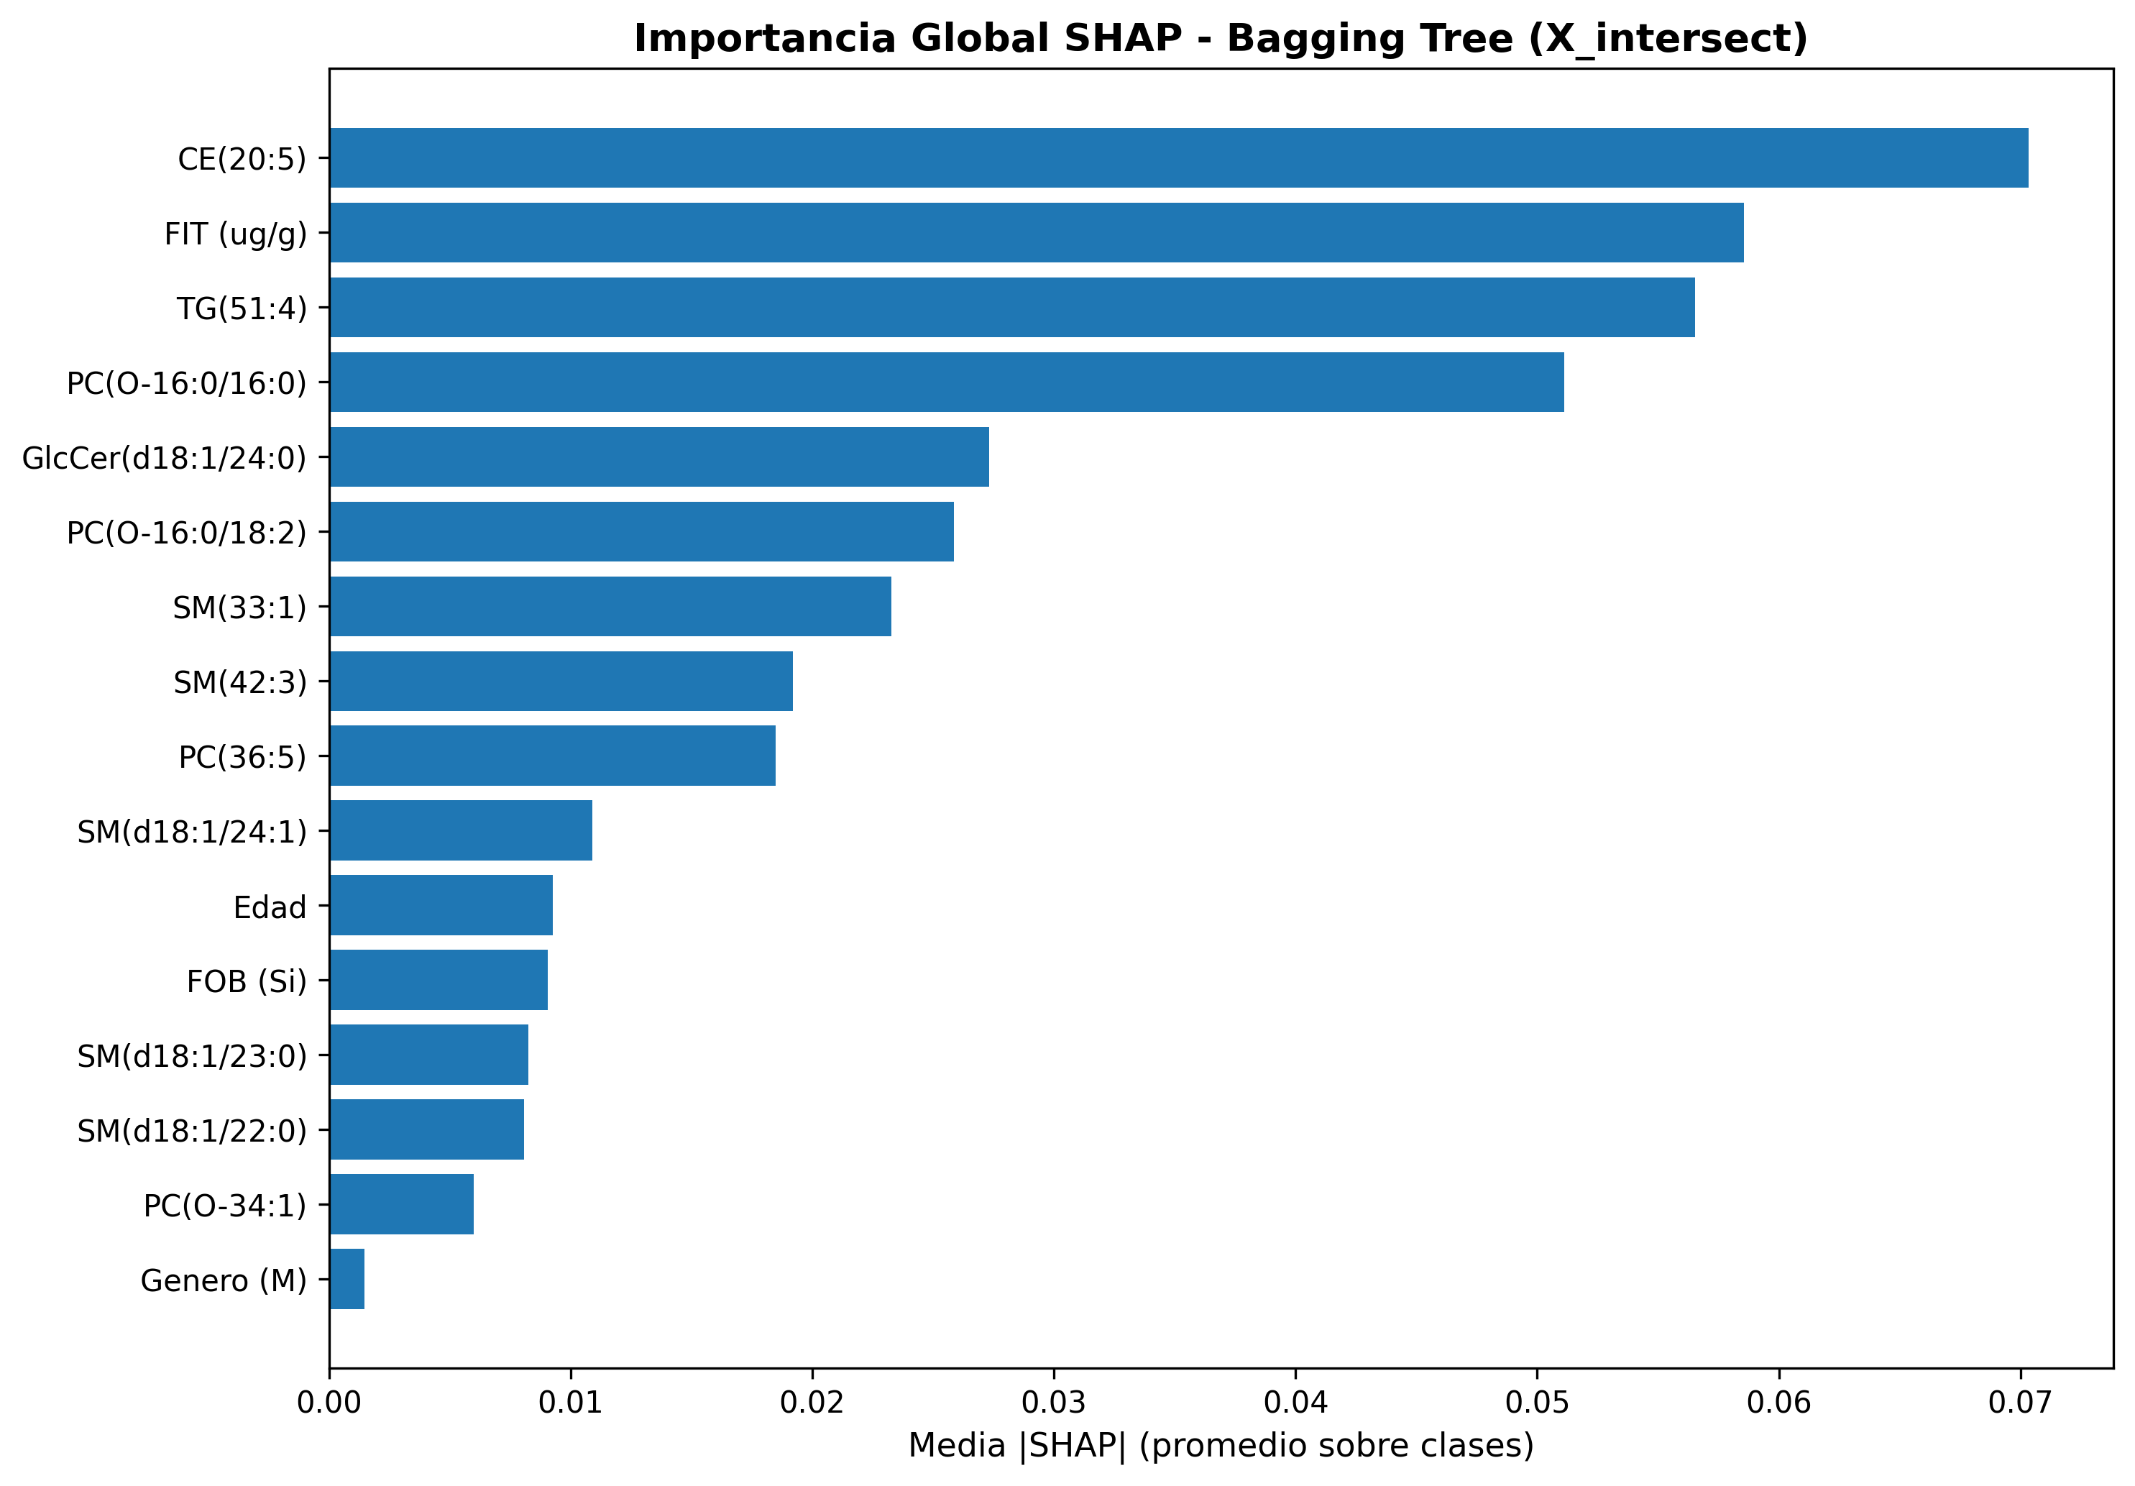
Figura 1. Importancia global SHAP del Bagging Tree (media |SHAP| promediada sobre las tres clases).
Tabla 7. Las 10 variables más importantes según SHAP (media |SHAP| global).
Pos. | Variable | Media |SHAP| | Tipo
1 | CE(20:5) | 0.070 | Éster de colesterol
2 | FIT (microg/g) | 0.059 | Variable clínica
3 | TG(51:4) | 0.057 | Triacilglicerol
4 | PC(O-16:0/16:0) | 0.051 | Éter-fosfatidilcolina
5 | GlcCer(d18:1/24:0) | 0.027 | Glucosilceramida
6 | PC(O-16:0/18:2) | 0.026 | Éter-fosfatidilcolina
7 | SM(33:1) | 0.023 | Esfingomielina
8 | SM(42:3) | 0.019 | Esfingomielina
9 | PC(36:5) | 0.019 | Fosfatidilcolina
10 | SM(d18:1/24:1)+SM(d18:2/24:0) | 0.011 | Esfingomielina

4.4.2 Contribuciones SHAP diferenciadas por clase
Un hallazgo clave del análisis SHAP es que los biomarcadores tienen roles diferenciados según la clase diagnóstica (Figura 2, Tabla 8). Para la clase AA (adenomas avanzados), PC(O-16:0/16:0) es el predictor principal (media |SHAP| = 0.067), desplazando a CE(20:5) a la segunda posicion (0.054). Este resultado sugiere que los éter-fosfolípidos capturan alteraciones metabólicas específicas de la fase pre-maligna que no son detectadas por los ésteres de colesterol.
Para la clase CCR (cáncer confirmado), la variable clínica FIT domina las contribuciones (media |SHAP| = 0.077), lo cual es biológicamente coherente: el sangrado fecal detectable por FIT es un signo característico de tumores colorrectales avanzados. Los biomarcadores lipidómicos TG(51:4) y CE(20:5) ocupan las posiciones segunda y tercera (0.058 y 0.057).
Para la clase CTRL (controles sanos), CE(20:5) es el predictor dominante (media |SHAP| = 0.100), seguido de TG(51:4) (0.078) y FIT (0.077). La magnitud de CE(20:5) para CTRL es la más alta entre todas las combinaciones variable-clase, indicando que los niveles de este éster de colesterol son particularmente informativos para distinguir individuos sanos de pacientes con patología colorrectal.
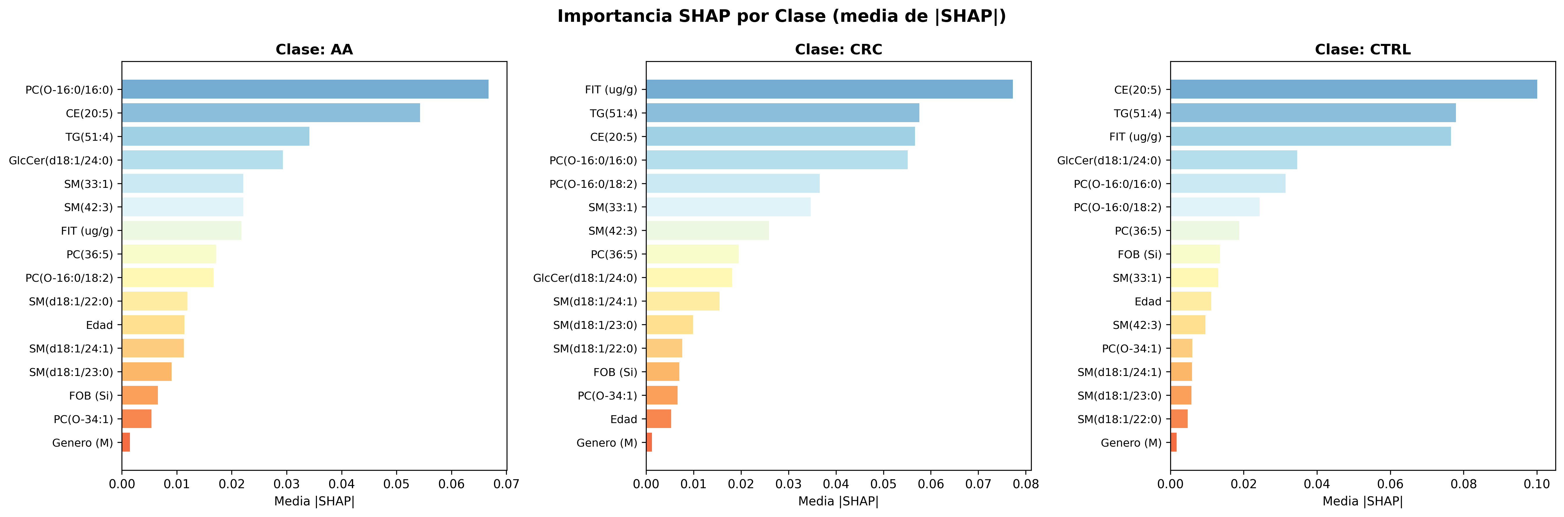
Figura 2. Importancia SHAP desglosada por clase (AA, CCR, CTRL). Los biomarcadores presentan roles diferenciados según el estado de progresión.
Tabla 8. Top-5 biomarcadores por clase según SHAP.
Pos. | AA (Adenoma Av.) | |SHAP| | CCR (Cáncer) | |SHAP| | CTRL (Control) | |SHAP|
1 | PC(O-16:0/16:0) | 0.067 | FIT (microg/g) | 0.077 | CE(20:5) | 0.100
2 | CE(20:5) | 0.054 | TG(51:4) | 0.058 | TG(51:4) | 0.078
3 | TG(51:4) | 0.034 | CE(20:5) | 0.057 | FIT (microg/g) | 0.077
4 | GlcCer(d18:1/24:0) | 0.029 | PC(O-16:0/16:0) | 0.055 | GlcCer(d18:1/24:0) | 0.035
5 | SM(33:1) | 0.022 | PC(O-16:0/18:2) | 0.037 | PC(O-16:0/16:0) | 0.031

4.4.3 Explicabilidad a nivel de paciente individual
Las Figuras 3, 4 y 5 presentan las contribuciones SHAP para pacientes individuales representativos de cada clase, correctamente clasificados por el modelo. En el paciente AA (Figura 3), GlcCer(d18:1/24:0) y PC(O-16:0/16:0) son los principales contribuyentes positivos (aumentan la probabilidad de AA), mientras que CE(20:5) contribuye negativamente (disminuye la probabilidad de AA). Este patrón diferencial permite al clínico comprender por qué el modelo clasifica al paciente como adenoma avanzado y no como control o cáncer.
En el paciente CCR (Figura 4), FIT es el contribuyente principal, seguido de TG(51:4) y CE(20:5), consistente con el patrón de sangrado fecal elevado y alteraciones lipídicas severas propias del cáncer confirmado. Las esfingomielinas SM(d18:1/22:0) y SM(d18:1/24:1) contribuyen negativamente, sugiriendo que sus niveles en este paciente no son consistentes con el perfil típico de CCR.
En el paciente CTRL (Figura 5), todas las contribuciones son positivas (aumentan la probabilidad de clasificación como control sano), lideradas por CE(20:5) y FIT con valores bajos. La ausencia de contribuciones negativas refleja un perfil metabólico consistentemente normal.
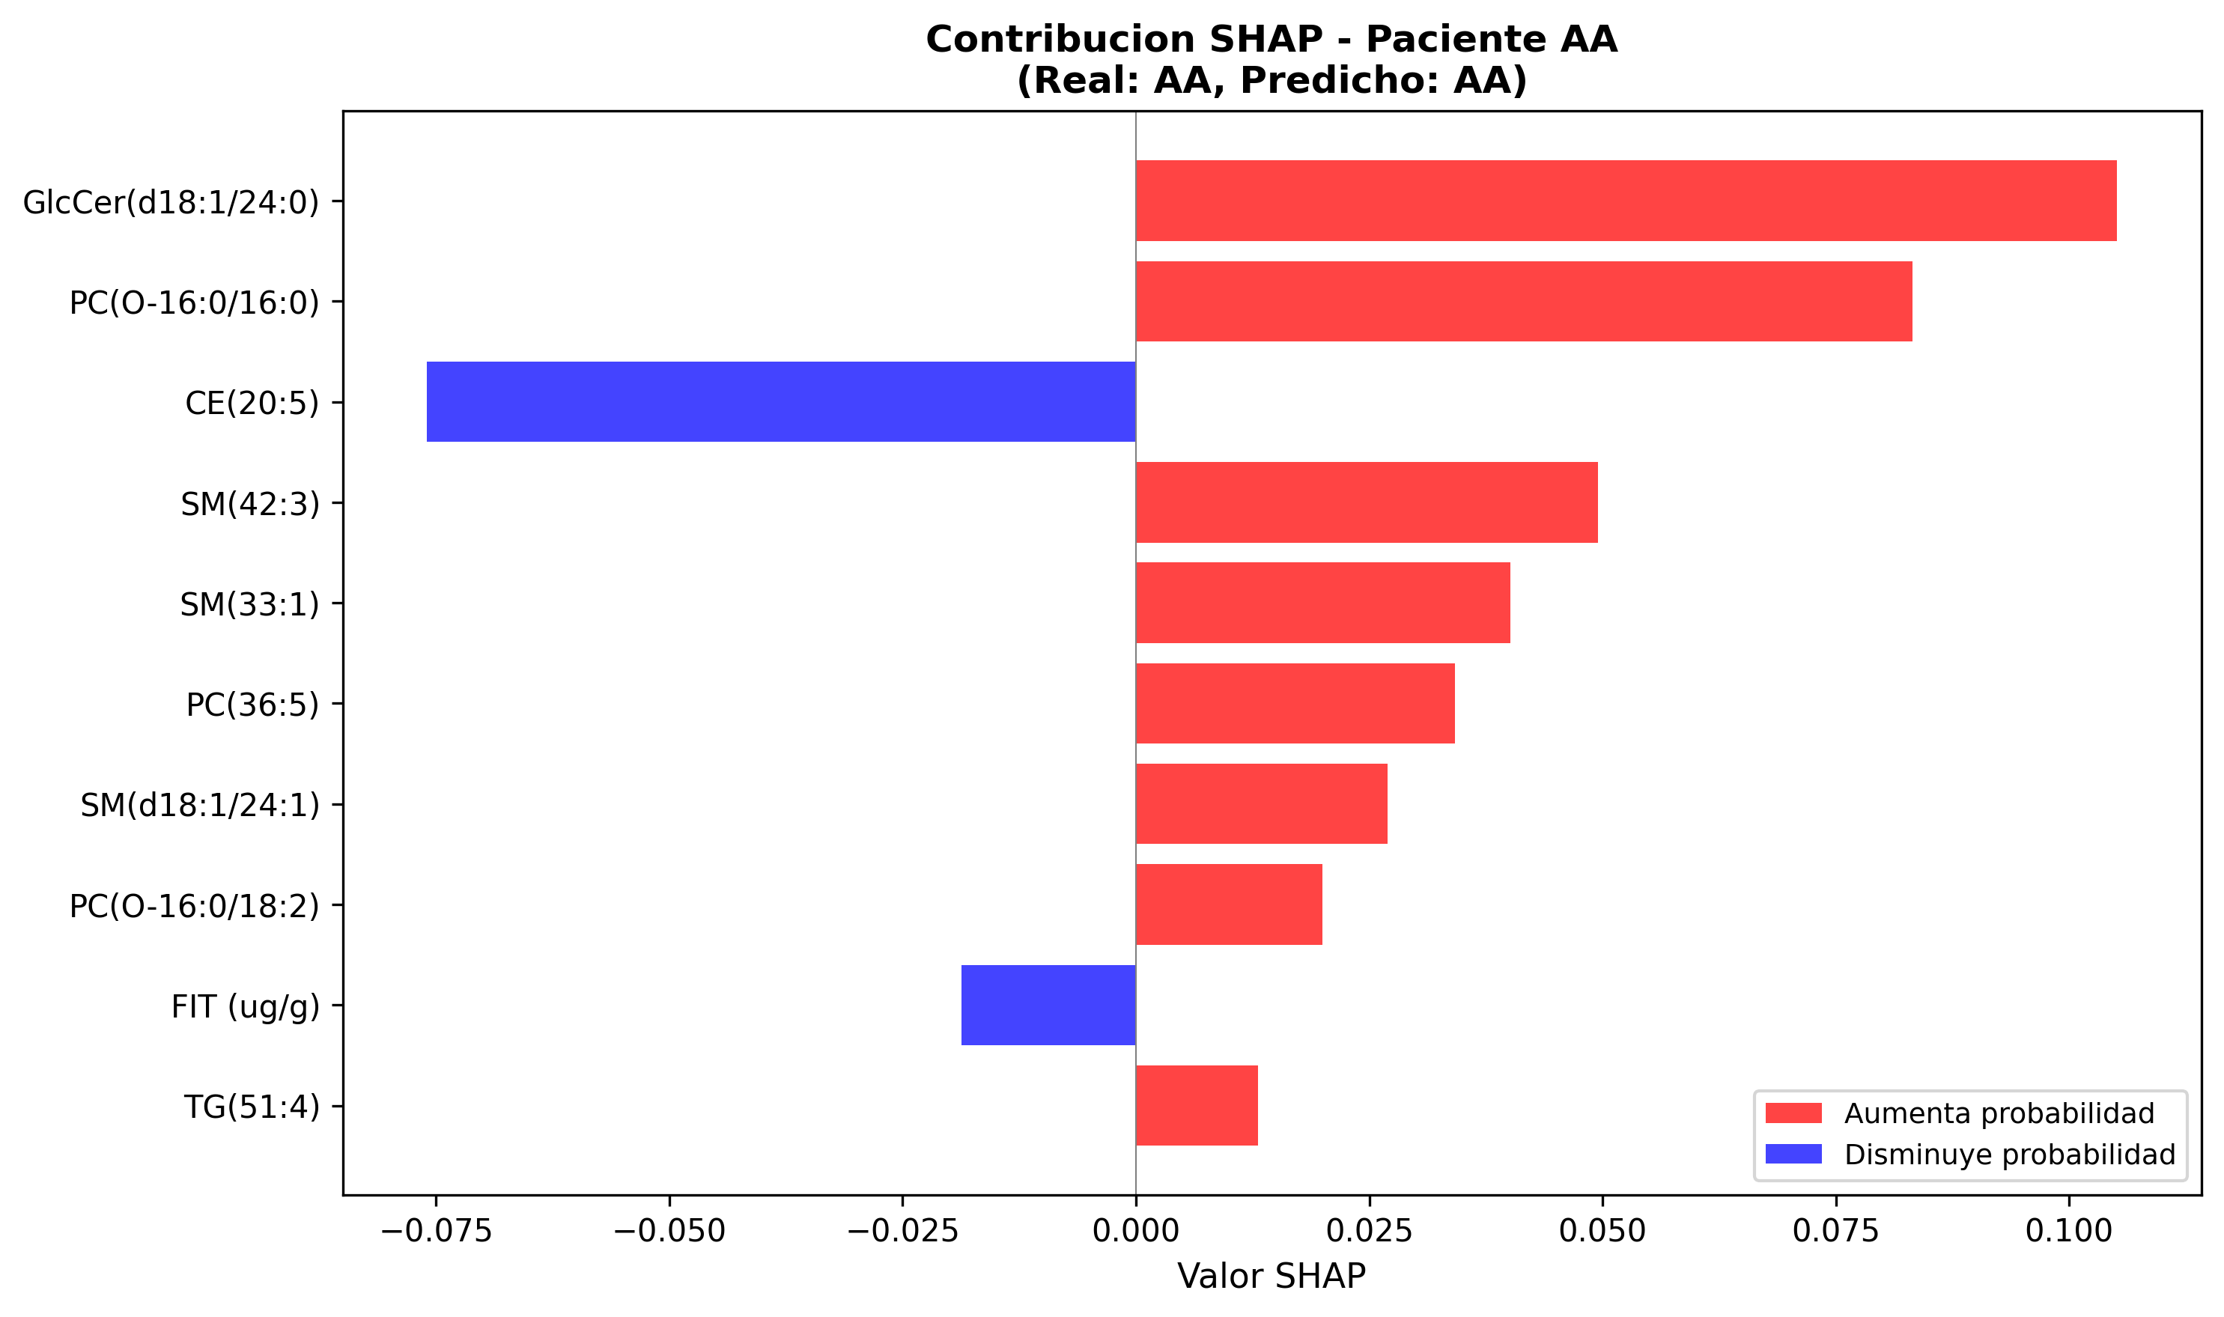
Figura 3. Contribuciones SHAP para un paciente AA correctamente clasificado.
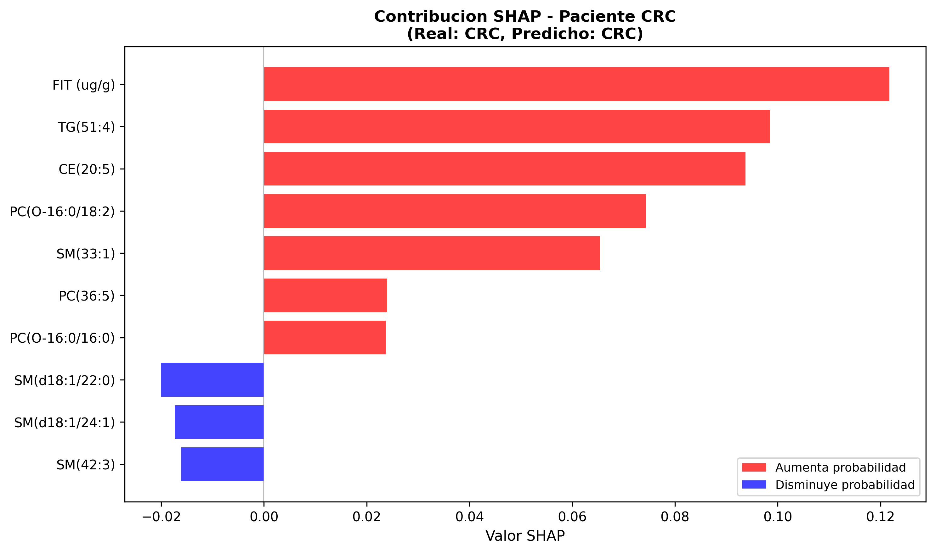
Figura 4. Contribuciones SHAP para un paciente CCR correctamente clasificado.
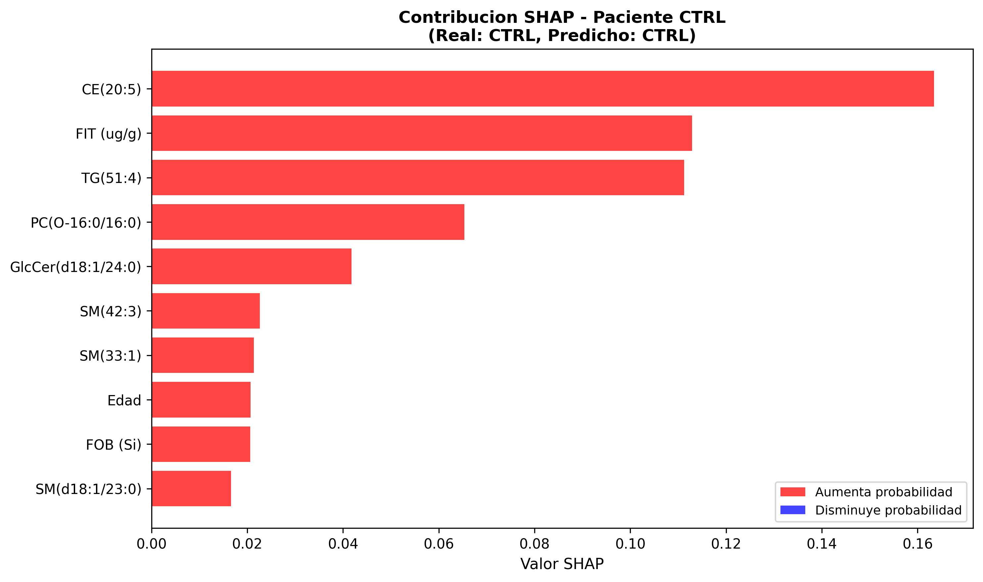
Figura 5. Contribuciones SHAP para un paciente CTRL correctamente clasificado.
4.5 Evolución del rendimiento
La Tabla 9 traza la evolución del rendimiento a lo largo del pipeline de modelado, demostrando mejora consistente desde el baseline lineal hasta el ensemble final.
Tabla 9. Evolución del rendimiento a lo largo del pipeline de modelado.
Fase | Modelo | F1 Macro | F1 AA | Recall AA
Baseline | Regresión Logística | 0.628 | 0.45 | 0.47
Individuales | Árbol de Decisión | 0.681 | 0.55 | 0.50
Ensembles | Bagging Tree | 0.855 | 0.78 | 0.75

4.6 Análisis Top-K: selección de características guiada por el modelo
Como análisis complementario, se evaluó una estrategia basada en la importancia de variables obtenida del modelo entrenado con todas las características disponibles. A diferencia de la selección por filtrado mediante Información Mutua y ANOVA (Sección 3.3), esta aproximación permite identificar las variables consideradas más relevantes por el propio modelo durante el proceso de aprendizaje. Esta estrategia corresponde a un enfoque de selección de características guiado por el modelo (model-based feature selection), donde la importancia por impureza media del Bagging Tree determina el ranking de variables.
El modelo Bagging Tree entrenado con X_full (131 variables) alcanzó un recall de AA de 0.833, superior al 0.750 obtenido con X_intersect. Para evaluar si esta mejora podía concentrarse en un subconjunto reducido, se seleccionaron los Top-10, Top-15, Top-20 y Top-30 variables según la importancia del modelo y se evaluaron en el conjunto held-out (Tabla 10).
Tabla 10. Análisis Top-K: rendimiento con subconjuntos de variables seleccionadas por el modelo.
Configuración | n variables | F1 Macro | F1 AA | Recall AA
X_intersect (modelo final) | 16 | 0.855 | 0.783 | 0.750
X_full | 131 | 0.839 | 0.833 | 0.833
X_full Top-15 | 15 | 0.839 | 0.833 | 0.833
X_full Top-20 | 20 | 0.836 | 0.800 | 0.833
X_full Top-10 | 10 | 0.821 | 0.870 | 0.870

El subconjunto Top-15 conservó el mismo recall de AA (0.833) y F1 de AA (0.833) que X_full completo, reduciendo la dimensionalidad en un 89%. Las 9 variables comunes entre X_intersect (selección por filtrado) y Top-15 (selección guiada por el modelo) constituyen el núcleo robusto de biomarcadores validados por dos estrategias de selección independientes: CE(20:5), GlcCer(d18:1/24:0), PC(36:5), PC(O-16:0/16:0), PC(O-16:0/18:2), SM(33:1), SM(42:3), TG(51:4) y FIT.
5. Discusión
Los resultados de este estudio muestran que los ensembles de árboles de decisión, aplicados a biomarcadores lipidómicos fecales, logran una clasificación efectiva de los tres estados de progresión del CCR en esta cohorte, incluyendo la detección de adenomas avanzados donde los métodos quimiométricos convencionales tuvieron bajo rendimiento. A continuación se discuten los hallazgos principales en el contexto de la literatura existente y sus implicaciones clínicas potenciales.
5.1 Superioridad del enfoque ensemble sobre métodos convencionales
El resultado más significativo clínicamente es la detección de adenomas avanzados con F1 = 0.78 y recall = 0.75. Alboniga et al. [12] reportaron F1 = 0 para la clase AA utilizando PLS-DA sobre los mismos datos. Esta diferencia es consistente con la capacidad de los árboles de decisión y sus ensembles para modelar relaciones no lineales entre variables y reducir varianza mediante agregación [15,16]. En términos biológicos, la dificultad de AA también concuerda con la interpretación del estudio fuente, que describe esta clase como un estado transicional heterogéneo entre controles y CCR [12].
La precisión de 1.00 en controles sanos en el conjunto held-out indica que, dentro de esta partición de prueba, el modelo no generó falsos positivos en individuos sanos. Este resultado es relevante para programas de tamizaje, donde las colonoscopias innecesarias representan una carga clínica y operativa, pero debe interpretarse con cautela por el tamaño reducido del conjunto held-out. El AUC macro de 0.945 confirma una capacidad discriminatoria alta a través de diferentes umbrales de decisión en esta cohorte.
5.2 Biomarcadores lipidómicos identificados y explicabilidad SHAP
CE(20:5) (éster de colesterol con ácido eicosapentaenoico) se confirma como el biomarcador con mayor contribución global tanto por importancia Gini como por SHAP. Este resultado es consistente con el énfasis del estudio fuente en los ésteres de colesterol como marcadores relevantes en muestras fecales de neoplasia colorrectal avanzada [12]. La literatura sobre lipidómica y metabolismo del colesterol en cáncer respalda una interpretación prudente: las alteraciones de ésteres de colesterol pueden reflejar cambios en homeostasis de colesterol, almacenamiento en gotas lipídicas, disponibilidad de lípidos para membranas y rutas de señalización asociadas a proliferación [25-35]. Además, hipótesis relacionadas con transporte vesicular y señalización mediante esterificación de colesterol ofrecen contexto biológico general, pero no validan por sí mismas a CE(20:5) como mecanismo causal específico [37,38].
El análisis SHAP aporta una dimensión que la importancia Gini no captura: la diferenciación del rol de cada biomarcador según la clase diagnóstica. El hallazgo de que PC(O-16:0/16:0) sea el predictor principal para adenomas avanzados debe interpretarse como una contribución al modelo, no como evidencia mecanística directa. Las especies PC(O-) pertenecen a lípidos éter de la familia de fosfatidilcolinas; según el nivel de anotación disponible, no debe asumirse automáticamente que toda especie PC(O-) corresponda a un plasmalógeno vinil-éter. Su asociación con AA es compatible con la importancia de la remodelación de glicerofosfolípidos y membranas descrita en la literatura de lipidómica del CCR [7,8,25], pero requiere validación analítica y biológica específica.
La dominancia del FIT como predictor para CCR en el análisis SHAP es clínicamente coherente con el fundamento de la prueba, que cuantifica hemoglobina fecal y tiende a rendir mejor para cáncer establecido que para lesiones precursoras [4,12]. Este resultado refuerza la complementariedad entre biomarcadores lipidómicos y pruebas clínicas estándar: en el modelo, los lípidos aportan señal para AA, mientras que FIT conserva alta relevancia para CCR confirmado. SHAP, en este contexto, explica la predicción del modelo y no establece causalidad biológica ni validez clínica independiente.
Las esfingomielinas (SM(42:3), SM(33:1)) y GlcCer(d18:1/24:0) se ubican entre las variables relevantes del modelo, lo cual es compatible con estudios que señalan alteraciones de esfingolípidos, glicerofosfolípidos y otros lípidos en carcinogénesis colorrectal [6-8,25,36]. La literatura sobre ceramidas y esfingolípidos vincula estas familias con señalización celular, apoptosis y metabolismo tumoral [36], pero la evidencia disponible aquí sostiene una interpretación de biomarcadores predictivos, no una conclusión causal sobre cada especie. De forma similar, TG(51:4) debe describirse de manera conservadora como una característica lipidómica predictiva; aunque los triglicéridos forman parte de las alteraciones lipidómicas reportadas en estudios fecales de CCR [12], no se identificó evidencia local suficiente para asignarle un mecanismo específico.
5.3 Implicaciones clínicas
La combinación de biomarcadores lipidómicos con la prueba FIT tiene potencial para mejorar protocolos futuros de tamizaje del CCR. Con FIT como única herramienta, la sensibilidad para AA suele ser menor que para CCR [4,12]. Nuestro modelo multimodal (lípidos + FIT) alcanzó recall de AA del 75% en el conjunto held-out. Estos resultados podrían motivar la evaluación futura de un panel lipidómico dirigido (MRM/SRM) basado en los biomarcadores identificados, pero no demuestran por sí mismos factibilidad económica, utilidad clínica ni preparación para tamizaje poblacional.
5.4 Limitaciones
Este estudio presenta varias limitaciones que deben considerarse. Primero, el tamaño muestral es limitado (n=211, test=43), lo que confiere varianza a las métricas held-out (estimada en +/- 0.02-0.05 F1). La estimación más conservadora del rendimiento externo es el F1 de validación cruzada (0.802), no el held-out (0.855). Segundo, la cohorte proviene de un único centro hospitalario (Ourense, España), lo que introduce potencial sesgo poblacional relacionado con dieta, genética y protocolos clínicos. Tercero, el modelo presenta sobreajuste en entrenamiento (Train F1 = 1.00), con una brecha train-CV de ~0.20 que podría reducirse mediante regularización adicional (limitación de max_depth, incremento de min_samples_leaf). Cuarto, el análisis Top-K se evaluó únicamente sobre el conjunto held-out sin validación cruzada anidada, por lo que debe interpretarse como evidencia exploratoria.
6. Conclusiones
Este estudio demuestra que un pipeline de aprendizaje automático basado en Bagging Tree, aplicado a 16 biomarcadores lipidómicos y variables clínicas, permite la clasificación tripartita efectiva de la progresión del cáncer colorrectal (Control/AA/CCR) con F1 macro = 0.855 y AUC = 0.945. El hallazgo más relevante clínicamente es la detección de adenomas avanzados con F1 = 0.78, donde el método quimiométrico de referencia (PLS-DA) obtiene F1 = 0 sobre los mismos datos.
El análisis SHAP revela que los biomarcadores tienen roles diferenciados según la clase diagnóstica: PC(O-16:0/16:0) es el predictor principal para adenomas avanzados, FIT para cáncer confirmado, y CE(20:5) para controles sanos. Esta diferenciación aporta explicabilidad del modelo y sugiere hipótesis biológicas plausibles, pero no demuestra mecanismos metabólicos causales entre las fases de progresión del CCR. La explicabilidad a nivel de paciente individual proporcionada por SHAP mejora la transparencia del modelo como herramienta de investigación.
La intersección de 9 biomarcadores validados por dos estrategias de selección independientes (filtrado y guiada por el modelo) constituye un panel candidato para evaluación futura mediante ensayos de espectrometría de masas dirigida (MRM/SRM). Los resultados apoyan que los perfiles lipidómicos pueden complementar, pero no reemplazar, las pruebas de tamizaje estándar. La implementación clínica requiere validación externa multicéntrica, aprobación ética y evaluación formal de utilidad clínica y costo-beneficio.
Declaraciones
Declaración ética
Los datos utilizados en este estudio provienen del conjunto de datos publicado por Alboniga et al. [12], recopilado en el Hospital de Ourense (Galicia, España) bajo aprobación del comité de ética institucional correspondiente. [NOTA: Completar con número de referencia y fecha de la aprobación ética original, o declaración de uso de datos públicos según corresponda.]
Disponibilidad de datos y código
El código fuente del pipeline completo, incluyendo el análisis SHAP, está disponible en [NOTA: incluir URL del repositorio GitHub]. [NOTA: Declarar la accesibilidad de los datos según corresponda.]
Financiamiento
[NOTA: Completar. Si no hubo financiamiento: Esta investigación no recibió financiamiento específico de ninguna agencia del sector público, comercial o sin ánimo de lucro.]
Conflicto de intereses
Los autores declaran no tener conflictos de intereses.
Uso de inteligencia artificial generativa
[NOTA: Declarar cualquier herramienta de IA generativa utilizada en la preparación del manuscrito, incluyendo revisión de literatura, análisis de datos, generación de texto o figuras.]
Contribución de los autores
[NOTA: Completar según la taxonomía CRediT: Conceptualización, Metodología, Software, Validación, Análisis formal, Investigación, Recursos, Curación de datos, Escritura - borrador original, Escritura - revisión y edición, Visualización, Supervisión, Administración del proyecto.]
Referencias
[1] F. Bray, M. Laversanne, H. Sung, J. Ferlay, R.L. Siegel, I. Soerjomataram, A. Jemal, Global Cancer Statistics 2022: GLOBOCAN estimates of incidence and mortality worldwide for 36 cancers in 185 countries, CA Cancer J. Clin. 74 (2024) 229-263.
[2] E.R. Fearon, B. Vogelstein, A genetic model for colorectal tumorigenesis, Cell 61 (1990) 759-767.
[3] S.J. Winawer, A.G. Zauber, M.N. Ho, et al., Prevention of colorectal cancer by colonoscopic polypectomy, N. Engl. J. Med. 329 (1993) 1977-1981.
[4] H. Brenner, S. Tao, Superior diagnostic performance of faecal immunochemical tests for haemoglobin in a head-to-head comparison with guaiac based faecal occult blood test among 2235 participants of screening colonoscopy, Eur. J. Cancer 49 (2013) 3049-3054.
[5] R.E. Schoen, P.F. Pinsky, J.L. Weissfeld, et al., Colorectal-cancer incidence and mortality with screening flexible sigmoidoscopy, N. Engl. J. Med. 366 (2012) 2345-2357.
[6] S.H. Hoseini, P. Enayati, M. Nazari, E. Babakhanzadeh, M. Rastgoo, N.B. Sohrabi, Biomarker profile of colorectal cancer: current findings and future perspective, J. Gastrointest. Cancer 55 (2024) 497-510.
[7] A. Gold, F. Choueiry, N. Jin, X. Mo, J. Zhu, The application of metabolomics in recent colorectal cancer studies: a state-of-the-art review, Cancers 14 (2022) 725.
[8] F. Zhang, Y. Zhang, W. Zhao, K. Deng, Z. Wang, C. Yang, L. Ma, M.S. Openkova, Y. Hou, K. Li, Metabolomics for biomarker discovery in the diagnosis, prognosis, survival and recurrence of colorectal cancer: a systematic review, Oncotarget 8 (2017) 35460-35472.
[9] Y. Ni, G. Xie, W. Jia, Metabonomics of human colorectal cancer: new approaches for early diagnosis and biomarker discovery, J. Proteome Res. 13 (2014) 3857-3870.
[10] J. Cubiella, M. Clos-Garcia, C. Alonso, I. Martinez-Arranz, M. Perez-Cormenzana, Z. Barrenetxea, J. Berganza, I. Rodriguez-Llopis, M. D'Amato, L. Bujanda, et al., Targeted UPLC-MS metabolic analysis of human faeces reveals novel low-invasive candidate markers for colorectal cancer, Cancers 10 (2018) 300.
[11] O.E. Alboniga, J. Cubiella, L. Bujanda, M.E. Blanco, B. Lanza, C. Alonso, B. Nafria, J.M. Falcon-Perez, A novel approach on the use of samples from faecal occult blood screening kits for metabolomics analysis: application in colorectal cancer population, Metabolites 13 (2023) 321.
[12] O.E. Alboniga, J. Cubiella, L. Bujanda, P. Aspichueta, M.E. Blanco, B. Lanza, C. Alonso, J.M. Falcon-Perez, Metabolic signature in combination with fecal immunochemical test as a non-invasive tool for advanced colorectal neoplasia diagnosis, Cancers 17 (2025) 2339.
[13] E. Saccenti, H.C.J. Hoefsloot, A.K. Smilde, J.A. Westerhuis, M.M.W.B. Hendriks, Reflections on univariate and multivariate analysis of metabolomics data, Metabolomics 10 (2014) 361-374.
[14] A.M. Wheelock, C.E. Wheelock, Trials and tribulations of 'omics data analysis: assessing quality of SIMCA-based multivariate models using examples from pulmonary medicine, Mol. Biosyst. 9 (2013) 2589.
[15] L. Breiman, Bagging predictors, Mach. Learn. 24 (1996) 123-140.
[16] L. Breiman, Random forests, Mach. Learn. 45 (2001) 5-32.
[17] S. Studer, T.B. Bui, C. Drescher, A. Hanuschkin, L. Winkler, S. Peters, K.R. Mueller, Towards CRISP-ML(Q): a machine learning process model with quality assurance methodology, Mach. Learn. Knowl. Extr. 3 (2021) 392-413.
[18] F. Pedregosa, G. Varoquaux, A. Gramfort, et al., Scikit-learn: machine learning in Python, J. Mach. Learn. Res. 12 (2011) 2825-2830.
[19] S. Nishiumi, T. Kobayashi, A. Ikeda, et al., A novel serum metabolomics-based diagnostic approach for colorectal cancer, PLoS ONE 7 (2012) e40459.
[20] F. Farshidfar, A.M. Weljie, K. Kopciuk, et al., Serum metabolomic profile as a means to distinguish stage of colorectal cancer, Genome Med. 4 (2012) 42.
[21] L. Avram, D. Crisan, R.-C. Moldovan, L.-G. Bogos, C.-A. Iuga, D. Andras, S. Crisan, C. Bodolea, A. Nemes, V. Donca, Metabolomic exploration of colorectal cancer through amino acids and acylcarnitines profiling of serum samples, Cancers 17 (2025) 427.
[22] G.E.P. Box, D.R. Cox, An analysis of transformations, J. R. Stat. Soc. Ser. B Stat. Methodol. 26 (1964) 211-243.
[23] S.M. Lundberg, S.I. Lee, A unified approach to interpreting model predictions, Adv. Neural Inf. Process. Syst. 30 (2017) 4765-4774.
[24] S.M. Lundberg, G. Erion, H. Chen, A. DeGrave, J.M. Prutkin, B. Nair, R. Katz, J. Himmelfarb, N. Bansal, S.I. Lee, From local explanations to global understanding with explainable AI for trees, Nat. Mach. Intell. 2 (2020) 56-67.
[25] M.A. Fernandez-Garcia, M.L. Ruiz-Canela, M.A. Martinez-Gonzalez, Lipidomics in colorectal cancer biomarker research, J. Lipid Res. 62 (2021) 100090.
[26] Z. Liu, C.R. Gomez, I. Espinoza, T.P.T. Le, V. Shenoy, X. Zhou, Correlation of cholesteryl ester metabolism to pathogenesis, progression and disparities in colorectal cancer, Lipids Health Dis. 21 (2022) 22.
[27] W. Jiang, W.-L. Jin, A.-M. Xu, Cholesterol metabolism in tumor microenvironment: cancer hallmarks and therapeutic opportunities, Int. J. Biol. Sci. 20 (2024) 2044-2071.
[28] J.L. Goldstein, R.A. DeBose-Boyd, M.S. Brown, Protein sensors for membrane sterols, Cell 124 (2006) 35-46.
[29] T.-Y. Chang, B.-L. Li, C.C.Y. Chang, Y. Urano, Acyl-coenzyme A: cholesterol acyltransferases, Am. J. Physiol.-Endocrinol. Metab. 297 (2009) E1-E9.
[30] B. Huang, B. Song, C. Xu, Cholesterol metabolism in cancer: mechanisms and therapeutic opportunities, Nat. Metab. 2 (2020) 132-141.
[31] J. Kopecka, M. Godel, C. Riganti, Cholesterol metabolism: at the cross road between cancer cells and immune environment, Int. J. Biochem. Cell Biol. 129 (2020) 105876.
[32] X. Chen, H. Liang, Q. Song, X. Xu, D. Cao, Insulin promotes progression of colon cancer by upregulation of ACAT1, Lipids Health Dis. 17 (2018) 122.
[33] C. Wu, M. Wang, H. Shi, Cholesterol promotes colorectal cancer growth by activating the PI3K/AKT pathway, J. Oncol. 2022 (2022) 1515416.
[34] S. Yue, J. Li, S.-Y. Lee, H.J. Lee, T. Shao, B. Song, L. Cheng, T.A. Masterson, X. Liu, T.L. Ratliff, et al., Cholesteryl ester accumulation induced by PTEN loss and PI3K/AKT activation underlies human prostate cancer aggressiveness, Cell Metab. 19 (2014) 393-406.
[35] K. Ye, Y. Wu, Y. Sun, J. Lin, J. Xu, TLR4 siRNA inhibits proliferation and invasion in colorectal cancer cells by downregulating ACAT1 expression, Life Sci. 155 (2016) 133-139.
[36] N. Morad, M. Cabot, Ceramide-orchestrated signaling in cancer cells, Nat. Rev. Cancer 13 (2013) 51-65.
[37] M. Record, M. Poirot, S. Silvente-Poirot, Emerging concepts on the role of exosomes in lipid metabolic diseases, Biochimie 96 (2014) 67-74.
[38] M.R. Paillasse, P. de Medina, G. Amouroux, L. Mhamdi, M. Poirot, S. Silvente-Poirot, Signaling through cholesterol esterification: a new pathway for the cholecystokinin 2 receptor involved in cell growth and invasion, J. Lipid Res. 50 (2009) 2203-2211.

